“Remamos”: la escuela como travesía compartida
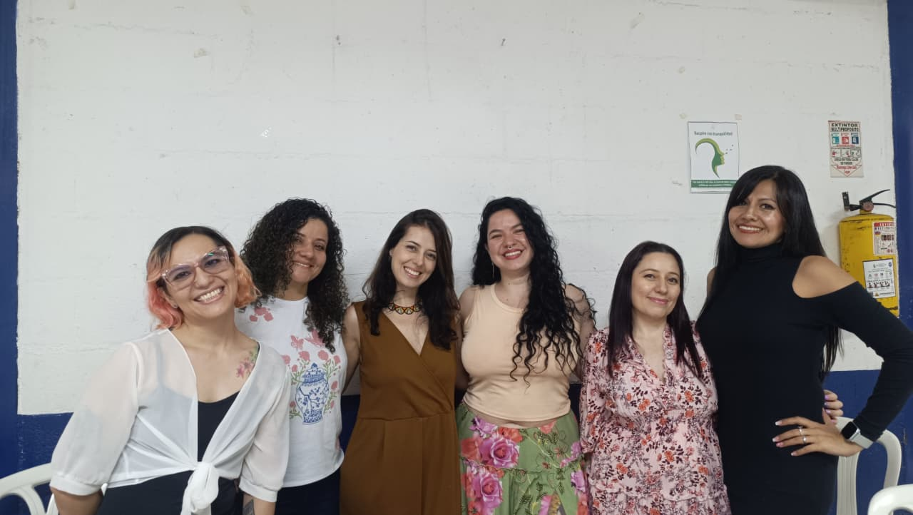
Mayo fue un mes para recordar que enseñar también es remar. Remar aun cuando el viento sopla en contra, aun cuando las aguas son inciertas y los mapas parecen insuficientes para nombrar las realidades que atraviesan a los niños, niñas, jóvenes y familias que acompañamos.
En el marco de la conmemoración del Día del Maestro y la Maestra, este informe quiere reconocer la labor cotidiana de quienes sostienen la escuela como un territorio de cuidado, escucha y posibilidad. Ser maestra en contextos de movilidad, exclusión y vulneración de derechos implica aprender constantemente a navegar lo inesperado: adaptar rutas, reconstruir vínculos, inventar maneras de permanecer y ofrecer refugio incluso en medio de la incertidumbre.
1. Cobertura: remar para encontrar y sostener
“Remamos
Con la cara contra el viento
Con la valentía adelante
Con un pueblo entre los dedos”
(Canción de Kanny García y Natalia Lafourcade)
La cobertura es el esfuerzo cotidiano por sostener una barca abierta para quienes todavía no encuentran un lugar seguro desde dónde aprender.
A la fecha habitan la barca del Colegio Combos 178 niños, niñas y jóvenes. De ellos y ellas, 78 son niñas y 100 son niños. Y 17 estudiantes participan desde la estrategia de educación a distancia. El 67% proviene de Venezuela, lo que continúa configurando una escuela atravesada por las migraciones, los duelos y las búsquedas de nuevos comienzos.
Para alcanzar la meta de 211 estudiantes proyectados se están realizando recorridos territoriales en articulación con el proyecto Raíz y Alas. Como quien rema mirando el horizonte, una maestra semanalmente camina las calles, toca puertas y reconocer lugares donde todavía hay niños y niñas por fuera del sistema educativo.
Estas acciones han permitido que nuevas familias se acerquen al colegio para iniciar procesos de matrícula. Sin embargo, la movilidad continúa siendo una realidad permanente: mientras algunas familias llegan, otras deben retirarse o interrumpir la asistencia por razones económicas, habitacionales o migratorias. La escuela, entonces, aprende también a despedirse y a volver a empezar una y otra vez.
En las próximas semanas se retomará la articulación con la estrategia Busca Tu Cupo de la Secretaría de Educación, para continuar invitando a niños, niñas y jóvenes a nuestra barca.
Para el mes de abril fueron certificados 142 niños, niñas y jóvenes, cifra inferior a la población realmente acompañada. Actualmente se encuentran en reclamación 27 casos relacionados con dificultades en SIMAT, inconsistencias documentales y errores en plataformas institucionales. Aunque se espera la aceptación de estas reclamaciones, la situación evidencia las tensiones administrativas que atraviesan los procesos educativos con población migrante y en situación de vulnerabilidad.
Aun así, seguimos remando. Porque cada matrícula no representa únicamente un cupo ocupado, sino una posibilidad abierta de permanencia, cuidado y reconocimiento.

2. Acompañamiento: remar para sostener la vida
“Donde hay dolor y falte luz, que mi garganta cante
Que la canción agarre en fuerza mis pies anclados”
Acompañar implica muchas veces aprender a escuchar aquello que no siempre puede decirse en voz alta. Las ausencias, los silencios, el cansancio emocional de las familias y las preocupaciones que llegan con los niños y niñas también entran cada mañana al aula.
Durante mayo se fortalecieron las articulaciones institucionales para acompañar integralmente a estudiantes y familias. Junto al equipo psicosocial de Raíz y Alas se brindó atención a ocho niños, niñas y jóvenes por situaciones relacionadas con salud, posibles negligencias familiares y afectaciones emocionales y de salud mental.
Asimismo, por medio de la jornada gestionada por este Proyecto con Migración Colombia, se acompañó a alrededor de 40 familias del Colegio en la gestión del Permiso por Protección Temporal (PPT), permitiendo avanzar en procesos de regularización y acceso a derechos.
También se realizaron remisiones a diferentes entidades y organizaciones: diez situaciones fueron reportadas a la Unidad de Niñez por posibles vulneraciones de derechos y dificultades de permanencia escolar; cuatro casos fueron remitidos a Medellín Te Quiere Saludable para acompañamientos emocionales y orientación frente al acceso a la salud y en articulación con el Proyecto Caminantes Sí Hay Camino se realizó una notificación de riesgo.
Las articulaciones con Fundación Everyday, Fundación Poder Juvenil y Vivan los Niños continúan ampliando las redes de apoyo para estudiantes y familias. Estas alianzas son fundamentales porque permiten construir acompañamientos que el colegio, desde sus posibilidades actuales, no siempre puede sostener de manera autónoma.
Ser maestras y maestros en estos contextos también significa eso: remar sosteniendo preguntas difíciles, acompañar dolores que no se resuelven únicamente desde lo pedagógico y seguir creyendo que el cuidado colectivo puede abrir otras posibilidades de vida.
3. Ciudad y escuela: remar para descubrir otros mundos
“Soñando que al otro lado
Se avecina otro comienzo”
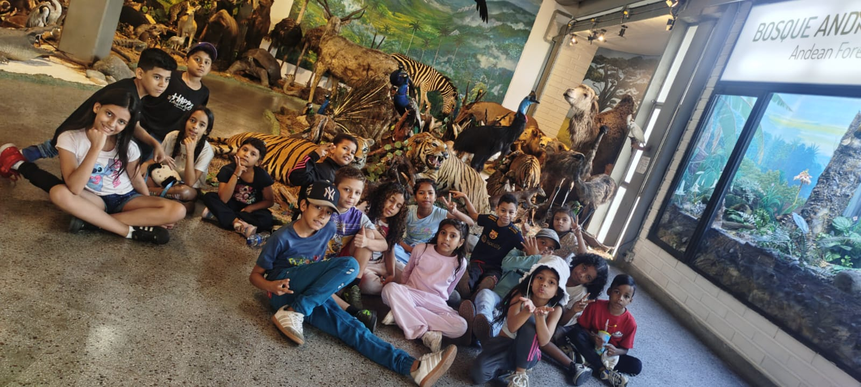
La ciudad también enseña. Enseñan los museos, las bibliotecas, las canchas, las calles y los encuentros con otros y otras. Por eso, uno de los propósitos de la propuesta educativa continúa siendo ampliar las posibilidades de navegación de los niños y niñas, permitiéndoles habitar el centro de Medellín no solo desde la necesidad o el tránsito, sino también desde el juego, la curiosidad y el asombro.
Durante mayo, el grado segundo visitó el Museo de la Universidad de Antioquia, donde los estudiantes recorrieron exposiciones relacionadas con la historia de los animales y los procesos de conservación. Allí, entre vitrinas y preguntas, los niños y niñas pudieron experimentar la ciudad como un espacio de descubrimiento.
Igualmente, se retomó la articulación con la Biblioteca EPM. Los grados cuarto y quinto participaron en un recorrido guiado y en un espacio de conversación sobre el cuidado de la naturaleza y las acciones cotidianas para protegerla.
En articulación con Casa Betsabé y el SIATA, el grado tercero participó en actividades de construcción de robots con Lego para reflexionar sobre cambio climático, riesgos ambientales y desastres naturales. Desde el juego y la tecnología, los y las estudiantes imaginaron maneras de cuidar el planeta y comprender los efectos de las acciones humanas sobre el territorio.
La personería estudiantil, por su parte, participó en espacios de formación impulsados por la Alcaldía mediante la estrategia “El líder sos vos”, realizando recorridos e intercambios con otras instituciones educativas junto a la docente Victoria y el acompañamiento institucional.
Porque remar también significa ampliar horizontes. Mostrarles a los niños y niñas que existen otros mundos posibles más allá de las fronteras que muchas veces les impone la desigualdad.
4. Prácticas y articulaciones: remar con otros y otras
“Vengo a ofrecerme hoy
Remamos”
La escuela también se construye con quienes llegan a compartir el viaje por un tiempo. Las prácticas universitarias y los procesos de articulación institucional continúan siendo oportunidades para tejer nuevas miradas, aprendizajes y preguntas alrededor de la educación en contextos de movilidad humana y vulnerabilidad social.
Durante mayo remaron Maialen y Leire, practicantes provenientes de la Universidad del País Vasco. Su participación incluyó seguimiento a asistencia, apoyo pedagógico, redacción de remisiones por situaciones de vulneración de derechos y desarrollo de talleres interculturales por medio del compartir del alimento. Su paso por el colegio estuvo marcado por la disposición, la escucha y el interés genuino por comprender las realidades migratorias y sociales de Colombia.
Asimismo, Deiner, practicante de entrenamiento deportivo, acompañó procesos de actividad física y juego, desarrollando diagnósticos motrices y espacios lúdicos significativos.
Las practicantes del Colegio Mayor continuaron sus procesos de observación pedagógica y apoyo institucional, destacándose especialmente por su iniciativa y compromiso con las dinámicas educativas del colegio.
Finalmente, la articulación con la Universidad de San Buenaventura permitió el desarrollo de talleres quincenales con estudiantes de sexto a noveno sobre habilidades para la vida, toma de decisiones y negociación no violenta de conflictos. Estos espacios fueron valorados positivamente por docentes y estudiantes, y se espera que puedan retomarse en el próximo semestre.
Asimismo, inició el acompañamiento del INDER con el proyecto Mientras volvemos a casa, con actividades deportivas y recreativas para estudiantes de tercero, cuarto y quinto. Este proceso permitirá también recuperar las canchas y espacios comunitarios como escenarios seguros de encuentro y participación. Caminantes Sí Hay Camino continúa acompañado a niños y niñas de los grados primero y segundo desde la estrategia de capoeira, como un espacio para mover, ejercitar y cuidar su cuerpo y los espacios STEAM con niñas venezolanas de primer a quinto grado. Se está a la espera de concretar un acompañamiento lúdico y deportivo para los y las estudiantes de secundario a partir de julio con el INDER.
Ninguna travesía educativa se sostiene sola. Remar también es aprender a hacerlo colectivamente, confiando en que cada persona que llega puede aportar nuevas formas de mirar, cuidar y acompañar.
“Remamos
Con un nudo aquí en el pecho
Soñando que al otro lado
Se avecina otro comienzo”
Mayo nos recordó que la escuela no es solamente un lugar donde se enseñan contenidos. Es una barca compartida donde se sostienen vidas, se construyen refugios y se inventan rutas nuevas cuando las anteriores dejan de servir.
Las maestras reman todos los días: cuando escuchan una historia difícil, cuando adaptan una actividad para que nadie quede por fuera, cuando acompañan una crisis familiar, cuando salen al territorio a buscar a quienes aún no llegan o cuando celebran pequeñas victorias que para otros podrían pasar desapercibidas.
En contextos marcados por la migración, la desigualdad y la incertidumbre, educar implica ampliar las posibilidades de navegación de los niños, niñas y jóvenes. Implica ayudarles a descubrir que existen otros puertos posibles, otras maneras de habitar el mundo y otras formas de nombrarse a sí mismos y mismas.
Y aunque a veces el viento sea fuerte y el cansancio aparezca, seguimos remando. Porque aún creemos profundamente que del otro lado siempre puede comenzar algo nuevo.

